16 ноября 2020 года в 13.00 пройдёт Всероссийский открытый урок "Изобретай будущее", который будет посвящен науке, открытиям, изобретениям и технологиям. И одним из его ведущих станет робот Умка.
Трансляция урока будет осуществляться на официальном сайте открытыеуроки.рф, а также на официальной странице Министерства просвещения Российской Федерации в социальной сети «ВКонтакте».
На уроке школьники узнают об истории профессии изобретателя, о самых важных открытиях человечества, о сферах, которые активно используют новейшие технологии, а также о кванториумах и олимпиадах, в которых юные инженеры могут проявить себя.
В ходе урока состоятся включения из Пермского края, Московской и Новосибирской областей и Приморского края.
Его гостями станут те, кто не понаслышке знает знает все о профессиях будущего, и о том, что каждый день наука вокруг нас.
Всероссийские открытые уроки проводятся Институтом изучения детства, семьи и воспитания РАО совместно с Минпросвещения России в рамках федерального проекта «Успех каждого ребенка» нацпроекта «Образование».
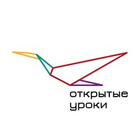
Ссылка на урок https://открытыеуроки.рф

